**Manual de Usuario**

**DON TERAPIA**

|  |
| --- |
| **Capstone - PTY 4614 – Sección 009D** |



|  |
| --- |
| **Integrantes:** José Muñóz, Joaquín Brito, Felipe Vargas, Manuel Cartes |

|  |
| --- |
| **Profesora:** Cindy Contador |

**Índice**

**1.- Objetivos del Proyecto 2**

**2.- Diccionario 3**

**3.- Ingreso a la plataforma 4**

3.1.- Página de Inicio 4

3.2.- Login Usuario 4

**4.- Funciones usuario Terapeuta 5**

4.1.- Revisión de Pacientes 5

4.1.1.- Modificar/Editar Paciente 6

4.1.2.- Revisar actividades del Paciente 6

4.1.3.- Notas asociadas al Paciente 6

4.2.- Actividades 7

4.2.1.- Asignación de Actividades 7

4.2.2.- Modificación de Actividades Asignadas 8

4.2.3.- Eliminación de Actividades 8

4.2.4.- Revisión de Actividades 8

**5.- Funciones usuario Paciente 9**

5.1.- Visualización de Actividades Asignadas 9

5.2.- Realización de Actividades 10

5.3.- Revisión de Feedback y Progreso. 10

5.4.- Configuración del Perfil 10

# 1.- Objetivos del Proyecto

Don Terapia es un software para niños y/o adolescentes interactivo diseñado para su uso en psicoterapia, con un foco en la asignación y realización de actividades creadas para el paciente de un terapeuta.

El objetivo de Don Terapia es poder aumentar la participación de parte del paciente dentro del proceso de psicoterapia, garantizando una experiencia amigable que permita un desarrollo positivo y genere satisfacción en base a los resultados y observaciones realizadas por el terapeuta.

Por otra parte, el terapeuta utilizará el software para asignar estas actividades a sus pacientes correspondientes, con un sistema e interfaz de usuario comprensibles que permitan un correcto uso de las herramientas para así asegurar un buen trato con el paciente. El terapeuta tiene también la opción de personalizar el perfil del paciente según estime conveniente, para así asegurar anonimidad y seguridad en la información personal delicada. Por último, el terapeuta tendrá la oportunidad de subir notas, apuntes e información relevante que puede mantener privada (para que sólo él pueda revisarlas) o públicas (para que el paciente también pueda observar), con la posibilidad de generar dashboards interactivos en base a los antecedentes que el terapeuta estime conveniente.

Las plataformas de Don Terapia tienen el rol de poder almacenar la información ingresada por el usuario terapeuta y correctamente asignar las actividades que éste suba hacia el usuario paciente correspondiente. Además, cada actividad realizada por el paciente debe ser procesada y almacenada correctamente, siendo los datos de la actividad de mayor importancia para que el terapeuta pueda revisar esta información y generar las conclusiones necesarias para el proceso de terapia.

Don Terapia cuenta con elementos de software que permiten el correcto funcionamiento de los diferentes módulos y perfiles de usuario requeridos para un desempeño óptimo que requiere el área de salud mental en los jóvenes. Los datos ingresados son capturados de forma que puedan ser agrupados e incorporados a las bases de datos correctas para luego ser publicados y visualizados en línea mediante una aplicación web.

# 2.- Diccionario

En esta sección del Manual de Usuario se describen las abreviaciones, siglas o sinónimos

comúnmente utilizados dentro del vocabulario que se utilizan constantemente a lo largo de

este manual.

1. Usuario – Persona que accede al sistema Don Terapia, separado por tipo.
2. Login – Autentificación para acceder al sistema.
3. Display – Despliegue de información o datos relevantes.
4. Feedback – Comentarios proporcionados por el terapeuta sobre el desempeño del paciente.
5. Dashboard – Interfaz gráfica que muestra información consolidada para el terapeuta.
6. Menú Principal – Interfaz inicial que presenta las opciones y funcionalidades disponibles para cada tipo de usuario (Terapeuta y Paciente) después de autenticarse en el sistema.
7. Paciente – Usuario que recibe actividades y retroalimentación del terapeuta como parte del proceso terapéutico.
8. Revisión De pacientes – Funcionalidad que permite al terapeuta acceder a un listado de pacientes vinculados a su perfil para revisar su progreso, actividades y notas asociadas.
9. Actividades – Tareas asignadas a los pacientes por el terapeuta con el objetivo de fomentar su progreso terapéutico. Estas actividades pueden tener categorías como pendientes y completadas.
10. Notas – Registros realizados por el terapeuta que pueden ser privados (solo visibles para el terapeuta) o compartidos con el paciente.
11. Retroalimentación – Información específica proporcionada por el terapeuta sobre el desempeño del paciente en las actividades realizadas, incluyendo sugerencias, felicitaciones o comentarios generales.
12. Tarea – Subcomponente de una actividad que requiere la acción del paciente para ser completada como parte del proceso terapéutico.

# 3.- Ingreso a la plataforma

## 3.1.- Página de Inicio

La página de inicio es la única forma de poder ingresar a las funcionalidades, herramientas y módulos de Don Terapia. Al ingresar a la aplicación web, el sistema solicitará la autentificación de usuario mediante un formulario de login, en el cuál se diferenciará el tipo de usuario que está accediendo al sistema.



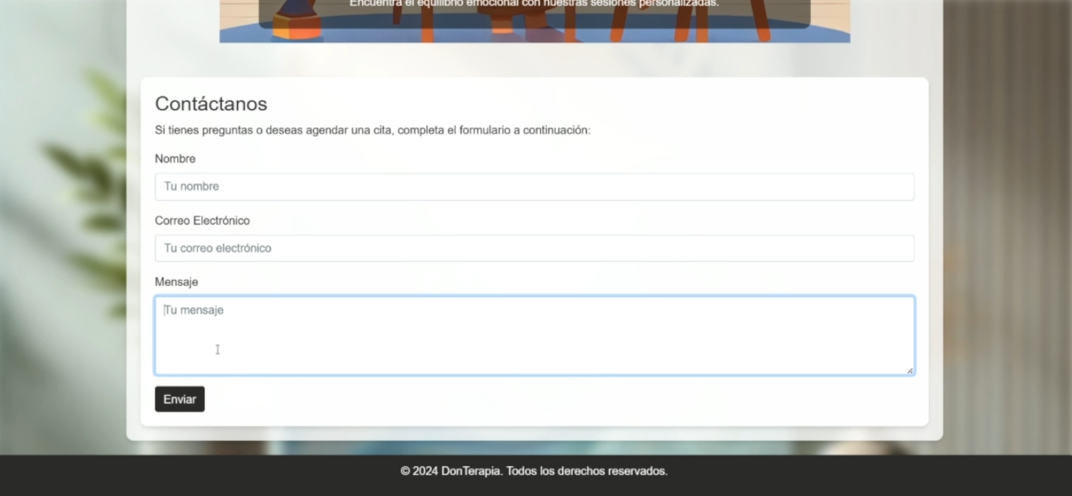

## 3.2.- Login Usuario

El acceso a las funcionalidades del sistema se realiza por medio del ingreso de un usuario con las credenciales correspondientes, el nombre del usuario y la contraseña, en los campos solicitados.

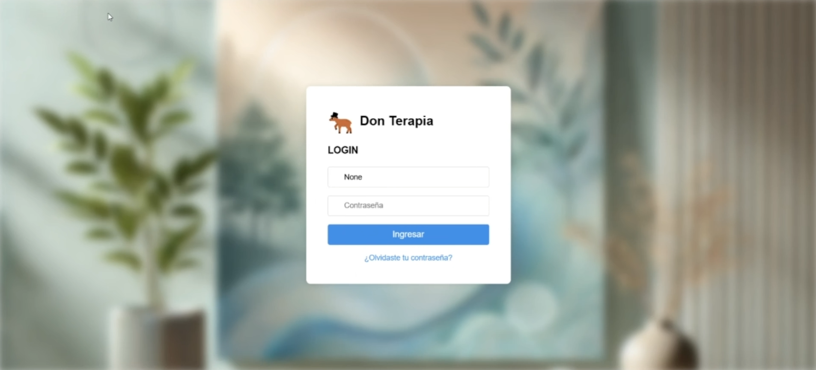

El correcto ingreso de los datos en el login permitirá al usuario acceder al sistema, haciendo que éste valide la información y se procese de forma automática para diferenciar el tipo de usuario que está ingresando. El acceso a diferentes módulos del sistema dependerá de los permisos que tendrán los diferentes usuarios (Terapeuta y Paciente).

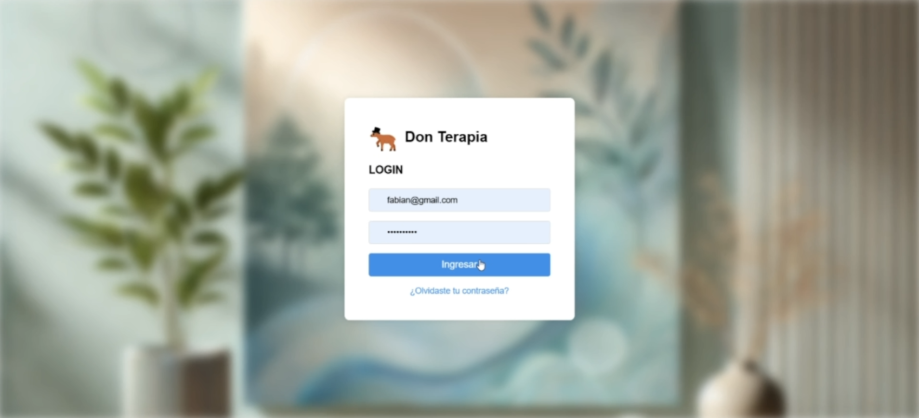

En caso de que los datos ingresados no sean correctos o no exista dentro de la base de datos del sistema, entonces el sistema no permitirá el acceso y mostrará un mensaje de error acorde a la incorrecta digitación de las credenciales. En caso de que los datos estén correctos y aún así no pueda acceder al sistema correctamente, contáctese con el administrador para solucionar el problema.

Para efectos del proyecto, no se implementará la funcionalidad de recuperación de contraseña. En su lugar, existen usuarios predeterminados de Terapeuta y Paciente que tienen implementados los permisos y accesos correspondientes.

# 4.- Funciones usuario Terapeuta

Cuando el sistema haya reconocido las credenciales del usuario Terapeuta con los correspondientes datos, se ingresará al perfil de usuario acorde. El usuario Terapeuta tiene acceso a más funciones que el usuario Paciente, siendo capaz de utilizar ciertos permisos y modificar aspectos del usuario Paciente como tal.

Cuando el usuario Terapeuta esté correctamente logueado en el sistema, ingresará a un menú principal con las diversas opciones de cómo proceder con sus labores o necesidades, cuyo funcionamiento está directamente relacionado con los permisos y sincronización de datos del usuario Terapeuta.

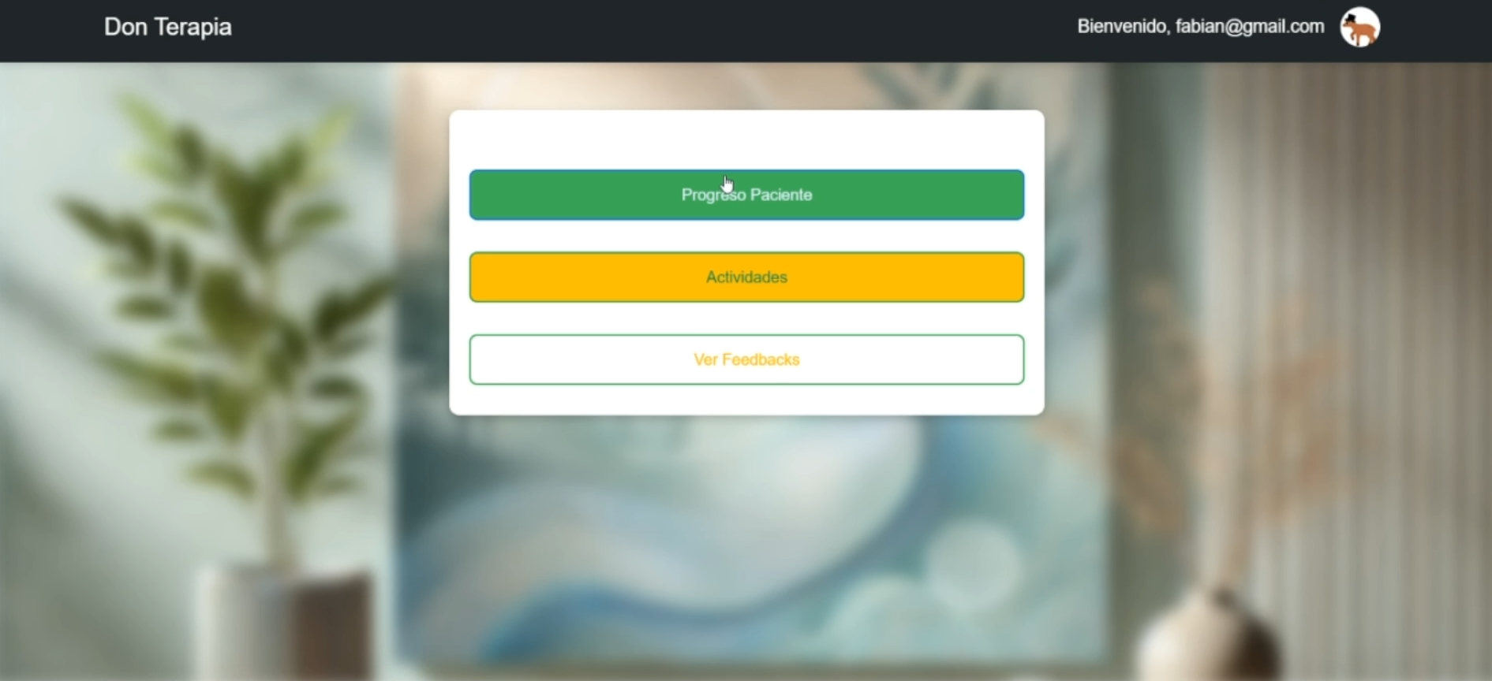

Lo principal es que el usuario Terapeuta pueda realizar sus labores de psicoterapia de forma correcta y precisa con las diversas herramientas que ofrece Don Terapia.

## 4.1.- Revisión de Pacientes

Entre las opciones a seleccionar dentro del menú perteneciente al usuario Terapeuta se encuentra la función de revisar Pacientes disponibles.

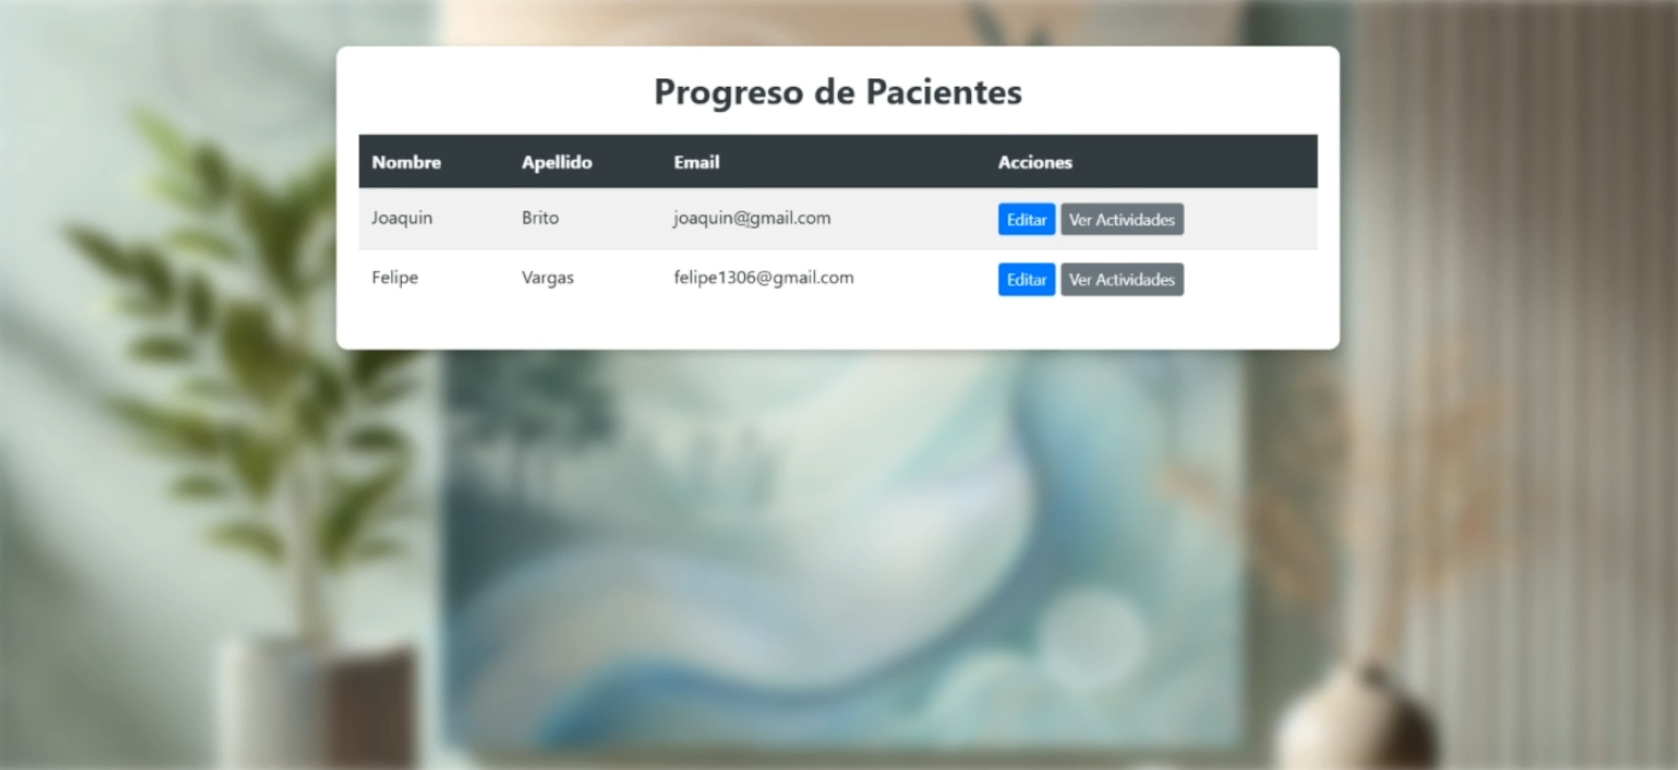

Cuando se haya ingresado a esta opción, se redireccionará a una página que mostrará un listado de usuarios Pacientes vinculados al Terapeuta registrado.

Dentro del menú, existen botones que puede utilizar el Terapeuta para poder modificar los datos a mostrar del Paciente (con el objetivo de mantener seguridad y anonimidad en la información sensible o personal), revisar actividades que han sido completadas por el Paciente o revisar las notas y progreso que han sido registrados por el Terapeuta durante el transcurso de las sesiones de terapia.

### 4.1.1.- Modificar/Editar Paciente

Entre las principales opciones dentro del menú que demuestra el listado de los usuarios Pacientes asociados, existe el botón de Editar Paciente. Al seleccionar esta opción, el usuario Terapeuta tendrá a su disponibilidad un display con la información registrada del paciente a quien se quiera realizar una modificación.

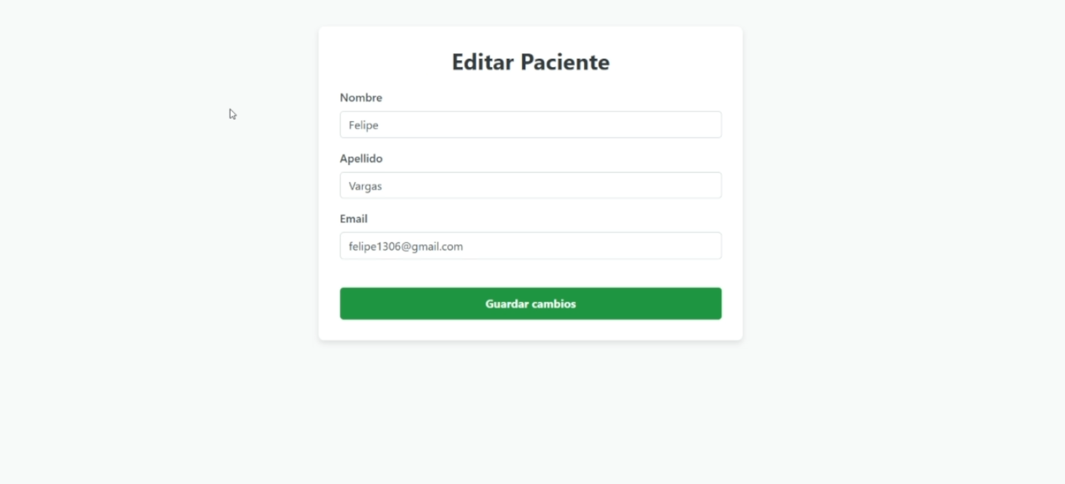

El Terapeuta tendrá la posibilidad de modificar esta información o más bien, como se mostrará públicamente la información entre el Paciente y el Terapeuta. Atributos como el nombre del paciente, la edad, el correo adherido, el número telefónico e incluso el ícono de perfil asociado al paciente podrán ser editados por el Terapeuta según su criterio. Esto sirve para mantener cierta información privada entre los usuarios y también apoyar al Terapeuta a organizar su display de pacientes según él estime conveniente.

### 4.1.2.- Revisar actividades del Paciente

El usuario Terapeuta tendrá la opción de ingresar al menú de actividades realizadas por el Paciente seleccionado, brindándole a su conocer lo que está en proceso, lo completado y lo que aún no es asignado por el Terapeuta.

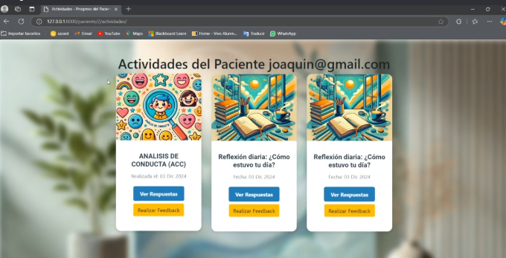

Desde aquí, el Terapeuta tiene las alternativas de revisar la actividad realizada por el Paciente y así, ofrecer feedback o generar notas (privadas o compartidas con el Paciente según corresponda); agregar una felicitación relacionada a la actividad completada; eliminar la actividad asignada al Paciente y volver al menú principal de listado de Pacientes.

### 4.1.3.- Notas asociadas al Paciente

El usuario Terapeuta puede acceder a la sección de notas asociadas al Paciente correspondiente. En esta sección, el Terapeuta puede revisar las notas que se han generado sobre el progreso que ha realizado con el Paciente o crear notas nuevas.

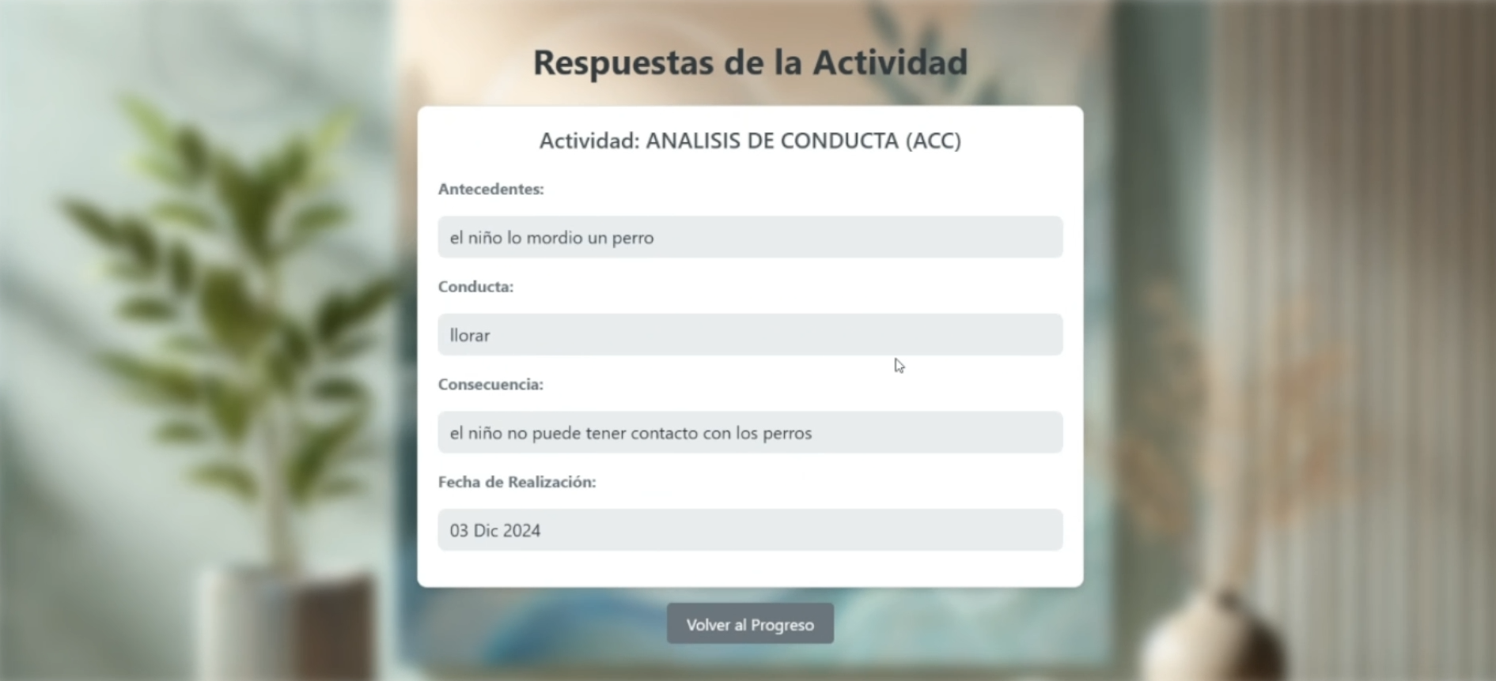

Las diversas notas que el Terapeuta puede crear pueden ser generadas en cualquier momento que él encuentre conveniente, teniendo la posibilidad de hacer las notas privadas o compartidas con el paciente. Las notas privadas tienen el objetivo de poder agregar información, datos y todo aquello que el Terapeuta estime conveniente para que sólo él pueda revisar la información, dándole la facilidad de mantener un registro ordenado por fechas y organizado por dentro de los diversos perfiles de los pacientes asociados al proceso de terapia.

Por otra parte, las notas compartidas tienen la función de permitir al Paciente revisar cualquier correspondencia que el Terapeuta decida enviar. El Terapeuta será capaz de mostrar sus notas compartidas con comentarios y feedback, ya sea con respecto a las actividades realizadas o el progreso obtenido a lo largo de las sesiones de psicoterapia en las cuales se han desarrollado cambios.

## 4.2.- Actividades

El usuario Terapeuta tiene acceso a diversas funciones relacionadas con la gestión de actividades asignadas a los pacientes. El terapeuta puede asignar, modificar o eliminar actividades para asegurar un seguimiento adecuado y mejorar el proceso terapéutico.

### 4.2.1.- Asignación de Actividades

El terapeuta puede asignar actividades prediseñadas a los pacientes directamente desde el sistema. Estas actividades están pensadas para ajustarse a las necesidades terapéuticas de cada paciente, y el terapeuta puede elegir la actividad más adecuada de una lista predefinida.



### 4.2.2.- Modificación de Actividades Asignadas

Si es necesario, el terapeuta puede modificar las actividades que ya han sido asignadas a los pacientes. Esto incluye cambiar el plazo de entrega, las instrucciones proporcionadas o incluso asignar nuevas tareas a los pacientes según sus necesidades.

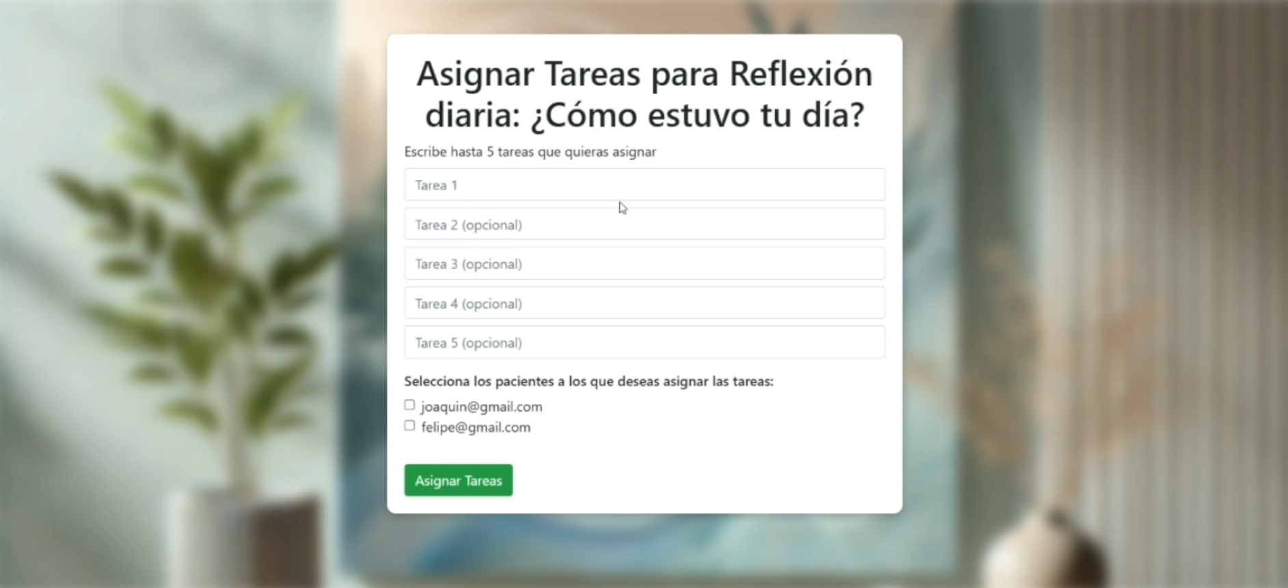

### 4.2.3.- Revisión de Actividades

El terapeuta puede revisar todas las actividades asignadas a los pacientes, lo que le permite visualizar el progreso de las actividades completadas y las que están en curso. Desde aquí, puede acceder a detalles específicos, agregar feedback y hacer ajustes si es necesario.

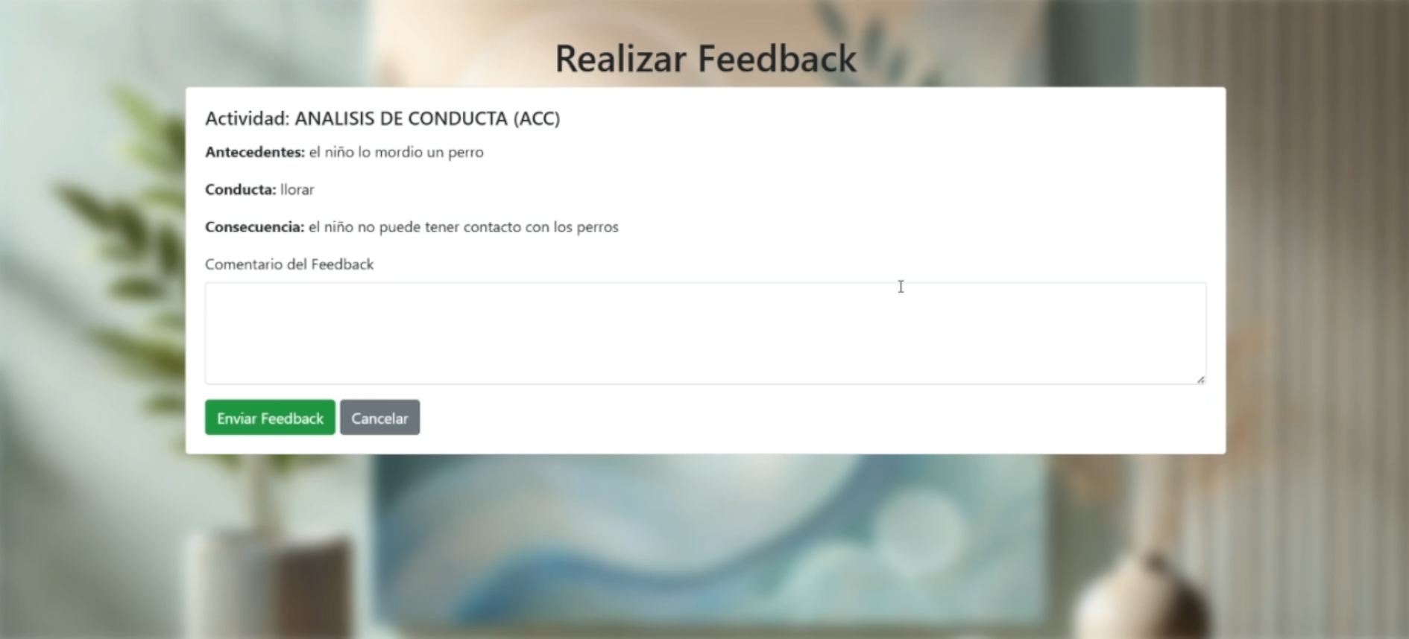

# 5.- Funciones usuario Paciente

Cuando el sistema haya reconocido las credenciales del usuario Paciente con los correspondientes datos, se ingresará al perfil de usuario acorde. El usuario Paciente tiene acceso a funciones diseñadas para facilitar su participación en el proceso terapéutico, enfocándose en actividades asignadas y la comunicación con su terapeuta.

Al ingresar al sistema correctamente, el usuario Paciente tendrá acceso a un menú principal con las opciones necesarias para llevar a cabo sus tareas y realizar un seguimiento de su progreso.

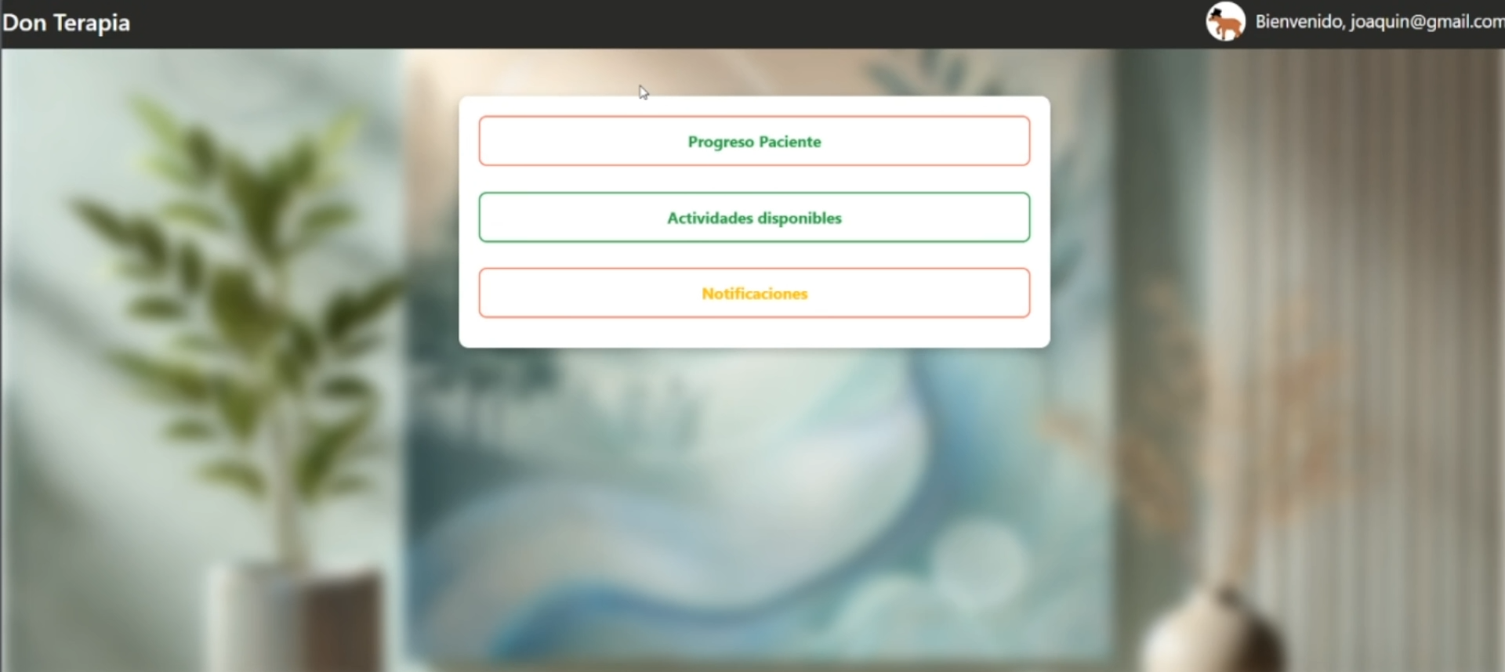

El objetivo principal es que el usuario Paciente pueda interactuar con el sistema de forma sencilla y eficiente, cumpliendo con las actividades asignadas y revisando la retroalimentación de su Terapeuta.

## 5.1.- Visualización de Actividades Asignadas

Una de las principales funciones del usuario Paciente es la visualización de las actividades que le ha asignado su Terapeuta.



Al seleccionar esta opción, el usuario será redirigido a una página donde se mostrarán todas las actividades asignadas. Estas se dividirán en categorías como:

* **En Progreso:** Actividades que han sido iniciadas pero no completadas.
* **Pendientes:** Actividades asignadas por el Terapeuta que aún no han comenzado.

El Paciente podrá seleccionar cualquier actividad pendiente o en progreso para continuarla o completarla. Una vez que termine una actividad, esta pasará automáticamente a la sección de completadas.

## 5.2.- Realización de Actividades

Desde el listado de actividades, el usuario Paciente puede iniciar o continuar con una actividad seleccionada.

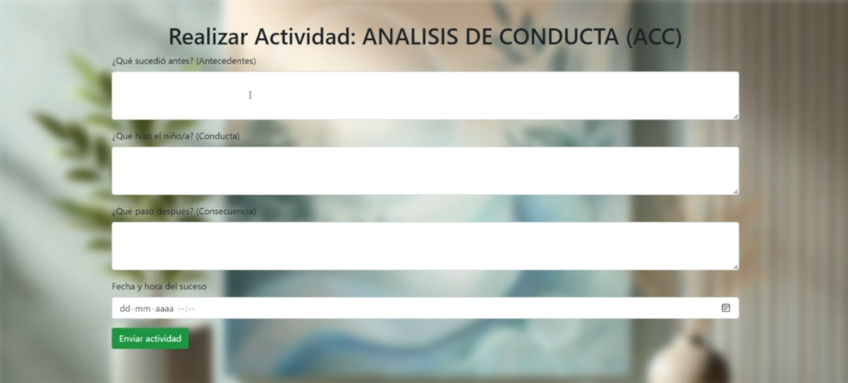

Dentro de cada actividad, el Paciente encontrará:

* **Instrucciones claras:** Indicaciones proporcionadas por el sistema o el terapeuta.
* **Campos de respuesta:** Donde el usuario puede escribir o cargar información según lo requerido.
* **Botón de finalizar:** Para marcar la actividad como completada y enviarla al Terapeuta para su revisión.

Al finalizar la actividad, el sistema notificará al Terapeuta y guardará las respuestas en la base de datos para análisis posterior.

## 5.3.- Revisión de Feedback y Progreso.

El usuario Paciente tiene la opción de revisar el feedback y el progreso que el Terapeuta ha registrado sobre las actividades completadas.

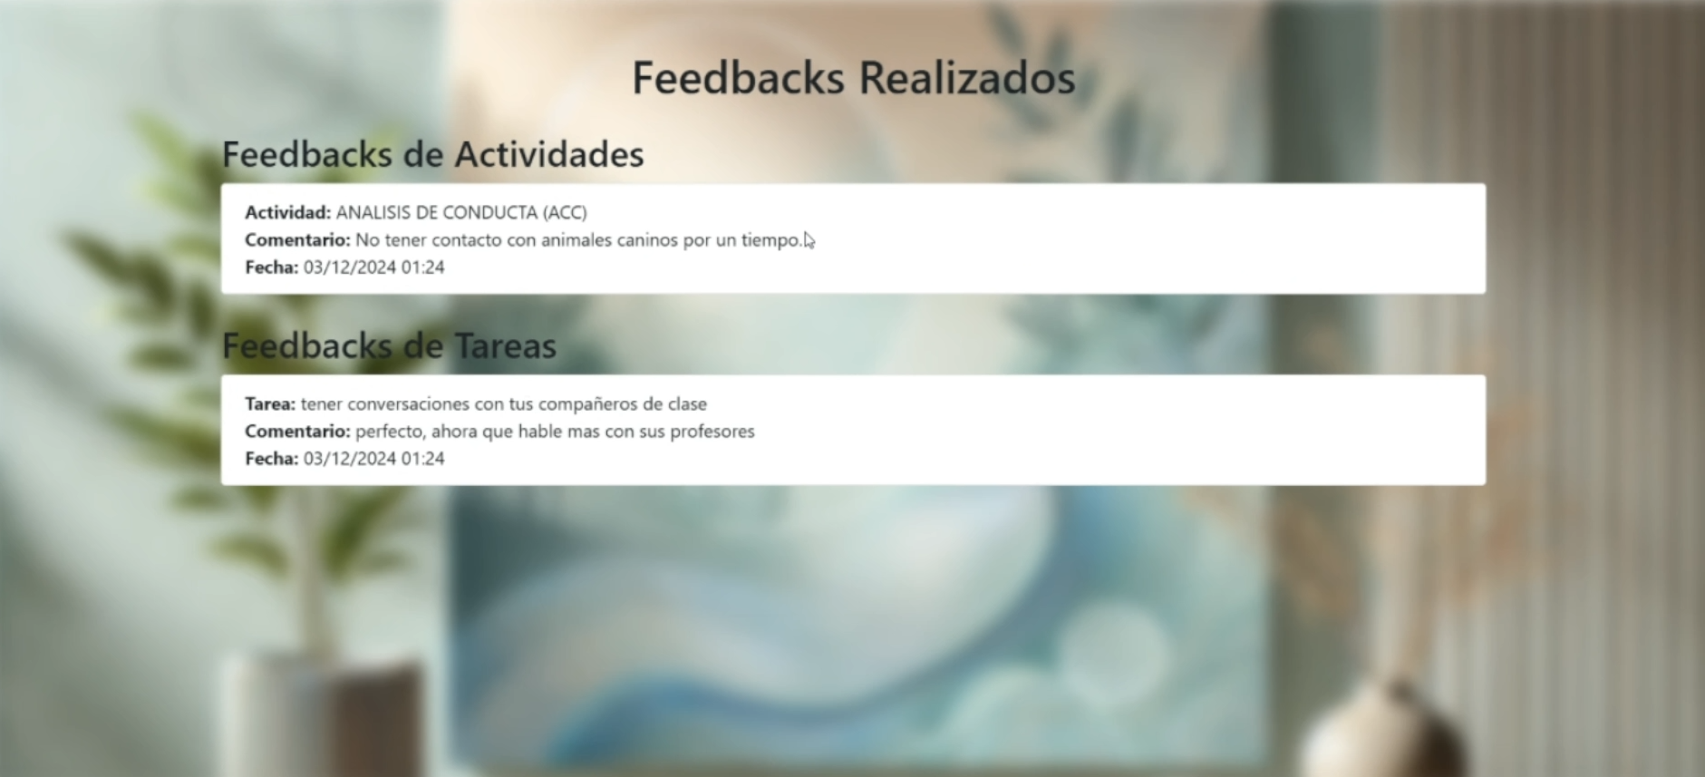

En esta sección, se podrán visualizar:

* Retroalimentación de actividades: Comentarios específicos proporcionados por el Terapeuta en relación con las actividades realizadas.
* Notas compartidas: Información adicional, sugerencias o felicitaciones enviadas por el Terapeuta.

Esta funcionalidad permite al Paciente entender mejor su desempeño y recibir el apoyo necesario para continuar su proceso de mejora.

## 5.4.- Configuración del Perfil

El usuario Paciente puede acceder a su configuración personal desde el menú principal.

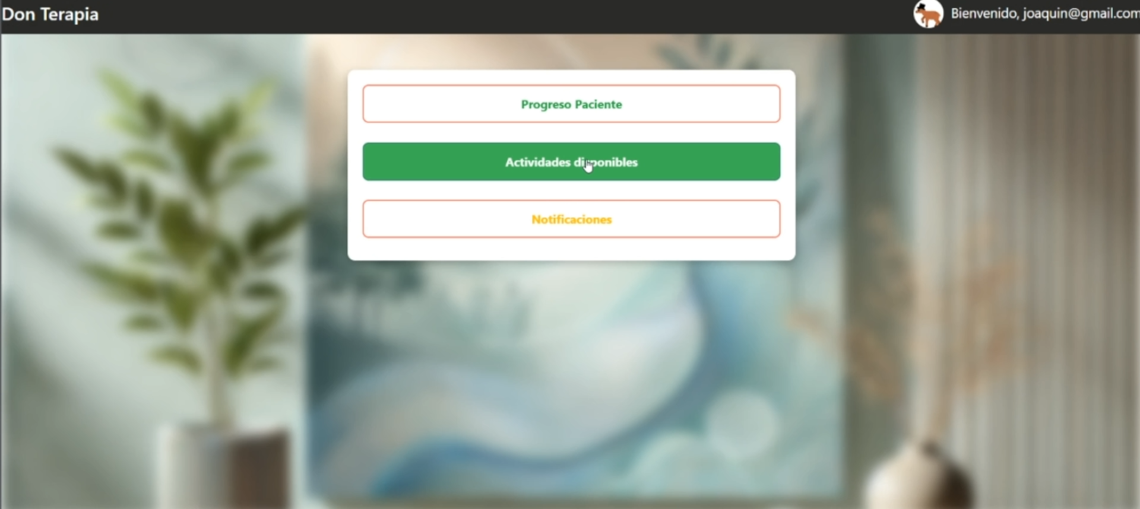

En esta sección, el Paciente podrá:

* Revisar su información personal (como nombre, correo y número telefónico).
* Cambiar su ícono de perfil para personalizar su experiencia en el sistema.
* Notificar problemas técnicos al administrador si es necesario.

Esta funcionalidad asegura que el paciente tenga control sobre su perfil y su interacción con el sistema.